stredisko spoločného stravovania | - čašník  - /servírka  - •  - kuchár  - •  - cukrár
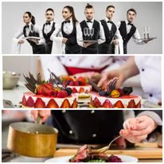  Študijné odbory:  6444 K čašník, servírka 6445 K kuchár  Učebné odbory:  6444 H čašník, servírka 6445 H kuchár 2964 H cukrár  6468 F pomocník v kuchyni -2. ročný odbor Pozrite si informácie o našej ponuke jednotlivých odborov! | 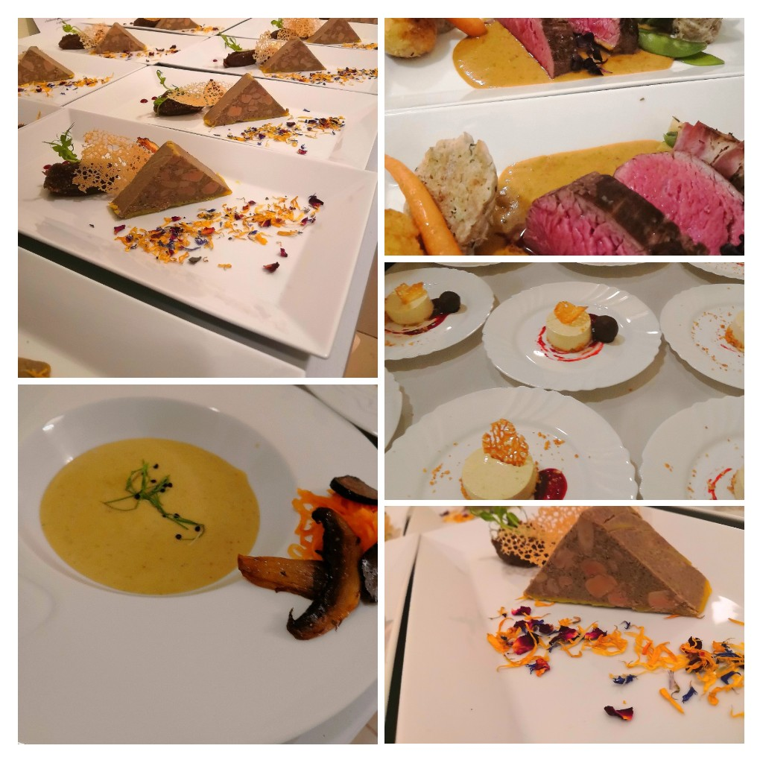  Duálne vzdelávanie vo všetkých odboroch  Možnosť externého štúdia  Možnosť nadstavbového štúdia  Stredná odborná škola obchodu a služieb Martin  Zástupkyňa RŠ pre praktické vyučovanie:  Mgr. Jana Karkušová  karkusova@sosmt.sk  043/41 353 11, mobil: 0907 476 876

